ФЕДЕРАЛЬНОЕ ГОСУДАРСТВЕННОЕ АВТОНОМНОЕ ОБРАЗОВАТЕЛЬНОЕ УЧРЕЖДЕНИЕ

ВЫСШЕГО ОБРАЗОВАНИЯ

**БЕЛГОРОДСКИЙ ГОСУДАРСТВЕННЫЙ НАЦИОНАЛЬНЫЙ**

**ИССЛЕДОВАТЕЛЬСКИЙ УНИВЕРСИТЕТ**

(НИУ «БелГУ»)

ИНСТИТУТ ИНЖЕНЕРНЫХ И ЦИФРОВЫХ ТЕХНОЛОГИЙ

КАФЕДРА МАТЕМАТИЧЕСКОГО

И ПРОГРАММНОГО ОБЕСПЕЧЕНИЯ ИНФОРМАЦИОННЫХ СИСТЕМ

**Отчет по лабораторной работе 9**

**по дисциплине: «Компьютерные сети»**

студента очного отделения

4 курса 12001801 группы

Капустина Виктора Сергеевича

Проверил(а):

Маматов Евгений Михайлович

Белгород 2022

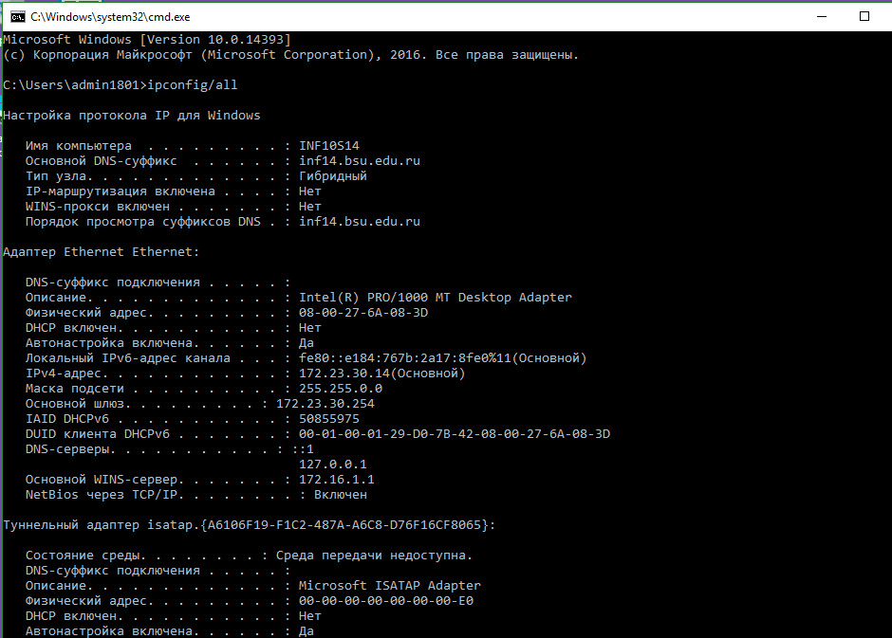  
Рис. 1 Применение команды ipconfig/all в командной строке

| Параметры локального соединения |  |
| --- | --- |
| Host Name (Имя компьютера) | INF10S14 |
| Primary DNS Suffix (Основной DNS суффикс) | inf14.bsu.edu.ru |
| DNS Servers (DNS-серверы) | 1 127.0.0.1 |
| Physical Address (Физический адрес) | 08-00-27-6A-08-3D |
| DHCP Enabled (DHCP разрешен) | Нет |
| Subnet Mask (Маска подсети) | 255.255.0.0 |
| Default Gateway (Основной шлюз) | 172.23.30.254 |
| Порядок просмотра суффиксов DNS | inf14.bsu.edu.ru |
| Описание (адаптер) | Microsoft ISATAP Adapter |
| Основной WINS-сервер | 172.16.1.1 |

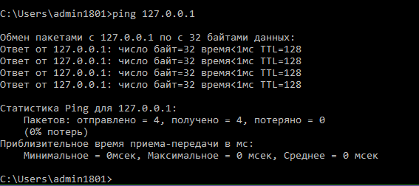  
Рис. 2 Успешный результат команды ping адреса возвратной петли

**Ответы на контрольные вопросы:**

**1.** **Стек протоколов TCP/IP**

TCP/IP — промышленно стандартизированный пакет протоколов – позволяет создавать сети масштаба предприятия на основе компьютеров с Windows. При добавлении TCP/ IP в систему под управлением Windows Вы получите:

• маршрутизируемый сетевой протокол, поддерживаемый большинством ОС – TCP/IP применяется во многих крупных сетях;

• технологию, позволяющую соединять разнородные системы – для доступа и передачи данных между разнородными системами можно использовать множество стандартных утилит;

• надежную, масштабируемую, платформо-независимую структуру – TCP/IP поддержи­вает интерфейс Winsock, идеально подходящий для разработки клиент-серверных при­ложений для Winsock-совместимых стеков;

• доступ к ресурсам Интернета.

Стек протоколов TCP/IP включает 4 уровня: сетевой, Интернета, транспортный и прикладной.

***Сетевой уровень***

В основе модели лежит уровень сетевого интерфейса, принимающий и передающий кад­ры по физическим каналам связи.

**Уровень Интернета**

Протоколы уровня Интернета инкапсулируют пакеты в дейтаграммы Интернета и управ­ляют необходимыми алгоритмами маршрутизации. 4 протокола уровня Интернета — это *IP* (Internet Protocol), *ARP* (Address Resolution Protocol), *ICMP* (Internet Control Message Protocol) и *IGMP* (Internet Group Management Protocol).

Таблица 2 – Протоколы уровня Интернета

| **Протокол** | **Описание** |
| --- | --- |
| IP | Обеспечивает доставку пакетов без установления логического соединения для остальных протоколов. Не гарантирует доставку или правильную последовательность пакетов. |
| ARP | Обеспечивает привязку IP-адреса к адресу подуровня MAC, что позволяет запросить физический контрольный МАС-адрес конечного узла. IP производит широковещательную рассылку специального пакета-запроса протокола ARP; этот пакет содержит IP-адрес конечной системы. Система под соответствующим IP-адресом отвечает на запрос, пересылая свой физический адрес запрашивающему устройству. Подуровень MAC взаимодействует напрямую с сетевой платой и отвечает за безошибочную пересылку данных между двумя компьютерами сети. |
| ICMP | Обеспечивает специальный вид связи компьютеров, позволяя им обмениваться данными о состоянии и ошибках. Протоколы более высоких уровней используют эту информацию для разрешения проблем передачи. Сетевым администраторам эти сведения помогают выявлять проблемы в сети. Утилита ping с помощью пакетов ICMP определяет, функционирует ли конкретное IP-устройство, подключенное к сети. |
| IGMP | Обеспечивает многоадресную рассылку (ограниченная форма широковещательной рассылки) для связи и управлением информацией между всеми устройствами группы. IGMP информирует соседние маршрутизаторы многоадресной рассылки, что в данной сети имеются члены группы хостов. В Windows 2000 имеются возможности групповой рассылки, например, с помощью служб NetShow Services, позволяющих разработчикам создавать программы многоадресной рассылки. |

**Транспортный уровень**

Протоколы транспортного уровня обеспечивают сеансы связи между компьютерами. Это *TCP* (Transmission Control Protocol) и *UDP* (User Datagram Protocol).

Таблица 3 – Протоколы транспортного уровня

| **Протокол** | **Описание** |
| --- | --- |
| TCP | Обеспечивает приложениям, разово пересылающим большие объемы информации или требующим подтверждения получения данных, надежную связь с обязательным установлением логического соединения. TCP гарантирует доставку пакетов, точную последовательность пакетов данных и обеспечивает вычисление контрольной суммы, позволяющей проверить достоверность приема как заголовка, так и данных пакета. |
| UDP | Обеспечивает связь без установления логического соединения и не гарантирует доставку пакетов. Приложения, использующие протокол UDP, разово передают небольшой объем данных. За надежность доставки данных отвечает приложение. |

**Прикладной уровень**

Верхний уровень модели — прикладной — предоставляет приложениям доступ к сети. В прикладном уровне работает множество стандартных утилит и служб TCP/IP: FTP, Telnet, SNMP, DNS и др.

Для взаимодействия со службами стека протоколов TCP/IP последний предоставляет сетевым приложениям два интерфейса: Winsock и NetBIOS поверх TCP/IP (NetBT).

Таблица 4 – Интерфейс сетевых приложений

| **Интерфейс** | **Описание** |
| --- | --- |
| Winsock | Выступает как стандартный интерфейс между протоколами стека TCP/IP и приложениями, использующими сокеты. |
| NetBT | Применяется как стандартный интерфейс для служб NetBIOS, включая службы именования, дейтаграмм и сеансов. Обеспечивает также стандартный интерфейс между протоколами TCP/IP и приложениями на основе NetBIOS. |

**2.** **Использование автоматической IP-адресации**

Версия стека протоколов TCP/IP, реализованная в Windows, поддерживает механизм автоматического присвоения IP-адресов в простых конфигурациях ЛВС. Это расширение механизма динамического присвоения IP-адресов адаптерам ЛВС позволяет выделять IP-адреса без применения механизма статичных IP-адресов или установки служ­бы DHCP.

Чтобы обеспечить корректную работу *автоматической частной IP-адресации* (APIPA) на компьютере с Windows, настройте адаптер ЛВС для использования TCP/IP и в диалоговом окне Internet Protocol (TCP/IP) Properties щелкните переключатель Obtain An IP Address Automatically (Получить IP-адрес автоматически). APIPA выделяет IP-адрес следующим образом.

1. TCP/IP ищет в подключенной сети DHCP-сервер, чтобы получить динамический IP-адрес.

2. Если DHCP-сервера на этапе начальной загрузки нет (например, он отключен для об­служивания или ремонта), клиент не сможет получить IP-адрес.

3. APIPA генерирует IP-адрес вида 169*.*254*.х.у (х.у —* уникальный идентификатор клиен­та) и маску подсети 255.255.0.0. Если выделенный адрес используется, APIPA выбирает другой IP-адрес и, если надо, повторяет эту операцию до 10 раз.

Сгенерировав адрес, компьютер производит на него широковещательную рассылку и, ответа нет, присвоит адрес себе и будет использовать до тех пор, пока не обнаружит и не получит конфигурационную информацию от сервера DHCP. Это позволяет подключить два компьютера к концентратору ЛВС, перезагрузить их без настройки IP-адресов и использовать TCP/IP для доступа к ЛВС. Хотя APIPA может автоматически присваивать клиентам DHCP IP-адрес, она не генерирует всей информации, обычно поступающей от службы DHCP. Так, APIPA не генерирует адрес шлюза по умолчанию. Соответственно, компьютеры, подключенные к сети с использованием APIPA, могут связываться только с компьютерами той же подсети, имеющими адреса вида 169.254.x.y.

**3.** **Утилиты устранения неполадок TCP/IP**

| Утилита | Описание |
| --- | --- |
| Ping | Проверяет конфигурацию и тестирует соединение |
| Arp | Отображает локально определенный IP-адрес в виде физического адреса |
| Ipconfig | Отображает текущую конфигурацию TCP/IP |
| Nbtstat | Отображает статистику соединений, использующих NetBIOS поверх TCP/IP |
| Netstat | Отображает статистику протокола TCP/IP и соединения, использующие этот пакет протоколов |
| Route | Выводит или изменяет локальную таблицу маршрутизации |
| Hostname | Выводит имя узла, на котором была сформирована команда |
| Tracert | Проверяет маршрут к удаленной системе |

**4.** **Утилиты проверки возможности соединения с использованием TCP/IP**

| Утилита | Описание |
| --- | --- |
| FTP | Обеспечивает двунаправленную передачу файлов между компьютером с Windows и любым tcp/ip-xoctom под управлением FTP. Компьютер Windows 2003 Server может выступать и как FTP-клиент, и как FTP-сервер. |
| Trivial File Transfer Protocol (TFTP) | Обеспечивает двунаправленную передачу файлов между компьютером с Windows и tcp/ip-xoctom под управлением FTP. |
| Telnet | Предоставляет TCP/IР- хосту под управлением Telnet эмуляцию терминала. Компьютер с Windows 2003 Server может быть клиентом Telnet. |
| Remote Copy Protocol (RCP) | Копирует файлы между клиентом *и*  узлом, поддерживающим протокол RCP, например, между компьютером с Windows и узлом UNIX. |
| Remote shell (RSH) | Выполняет команды на узле UNIX. *Windows Internet Name Service* ***DHCP*** *(*[*англ.*](https://ru.wikipedia.org/wiki/%D0%90%D0%BD%D0%B3%D0%BB%D0%B8%D0%B9%D1%81%D0%BA%D0%B8%D0%B9_%D1%8F%D0%B7%D1%8B%D0%BA) *Dynamic Host Configuration Protocol — протокол динамической настройки* [*узла*](https://ru.wikipedia.org/wiki/%D0%A5%D0%BE%D1%81%D1%82)*)* |
| Remote execution (REXEC) | Запускает процесс на удаленном компьютере. |
| Finger | Возвращает системную информацию с удаленного компьютера, поддерживающего TCP/IP и утилиту finger. |

**утилита ipconfig**

Служит для проверки конфигурационных параметров узла TCP/IP. Это позволит Вам определить, инициализирована ли конфигурация и есть ли идентичные IP-адреса. Чтобы получить все сведения о конфигурации, запустите ipconfig с параметром /all.

Для постепенного вывода информации наберите ipconfig /all | more; чтобы перейти к следующему фрагменту, нажмите пробел. Для вывода всех сведений в файл ipconfig.txt наберите ipconfig /all> ipconfig.txt. Созданный файл можно просмотреть в любом тек­стовом редакторе, поддерживающем стандарт ASCII, например, в Notepad (Блокнот).

Ниже описаны результаты выполнения команды ipconfig /all:

• если конфигурация была инициализирована, ipconfig выведет IP-адрес, маску подсети и шлюз по умолчанию (если таковой определен);

• в случае существования идентичного IP-адреса ipconfig выведет IP-адрес и маску под­сети; при этом маска подсети будет 0.0.0.0;

• если компьютер не может получить от сервера, на котором выполняется служба DHCP, IP-адрес, ipconfig выдаст IP-адрес, выделенный механизмом APIPA.

**Утилита ping**

Протестировав конфигурацию TCP/IP, с помощью ping проверьте возможность установ­ления связи. Утилита ping — диагностическое средство для проверки конфигураций TCP/ IP и выявления сбоев соединений и позволяет проверить доступность и функциональ­ность определенного узла TCP/IP. Для проверки возможности установления соединения используйте синтаксис:

Ping *<IР-адрес>*

**Совместное использование утилит ipconfig и ping**

Совместно применяя ipconfig и ping, можно проверять конфигурацию компьютера и тес­тировать соединения с маршрутизатором:

1. с помощью ipconfig проверьте, инициализирована ли конфигурация TCP/IP;

2. выполнив команду ping с адресом возвратной петли (127.0.0.1), убедитесь, что стек протоколов TCP/IP корректно установлен и привязан к сетевой плате;

3. выполнив команду ping с IP-адресом локального компьютера, убедитесь, что в сети отсутствует идентичный IP-адрес;

4. выполнив команду ping с IP-адресом шлюза по умолчанию, убедитесь, что шлюз рабо­тает и компьютер может взаимодействовать с локальной сетью;

5. выполнив команду ping с IP-адресом удаленного узла, убедитесь, что компьютер мо­жет устанавливать соединение через маршрутизатор.

Обычно, если опрос удаленного узла прошел успешно (п. 5), подразумевается, что при выполнении пп. 1-4 проблем тоже не возникло. В случае неудачи при выполнении п. 5, прежде чем завершить диагностику, попробуйте опросить другой удаленный узел, так как первый узел мог быть отключен.